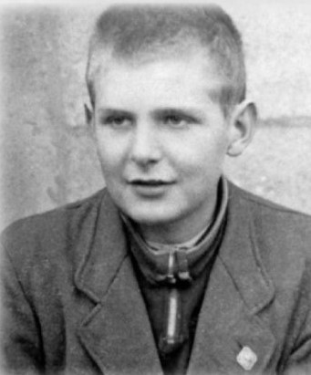
Bogusław Kamola
ps. „Hipek”
Urodził się 25 sierpnia 1930 r. w War-szawie. W latach 1937-1940 mieszkał w Brze-ściu nad Bugiem; ojciec był zawodowym wojskowym w Trauguttowie. W 1940 r. uciekł z rodziną przez Bug pod Małkinią do Warszawy. Mieszkał na Marymoncie przy ul. Kolektorskiej 17 m. 3.
Uczęszczał na tajne komplety gimnazjum. Od lata 1942 r. należał do drużyny „Zawiszaków” Szarych Szeregów. W 1944 r. przeszedł do „Bojowych Szkół” Szarych Szeregów. Uczestniczył w szkoleniach, małym sabotażu oraz trzydniowym zgrupowaniu w Lasach Radziwiłłowskich. Otrzymał przydział do 227 plutonu 3 kompanii Zgrupowania AK „Żyrafa”, do drużyny 400 dowodzonej przez st. strzelca Leszka Rychlika ps. „Antoś”. 29 lipca 1944 r. pluton miał koncentrację w piwnicach domu przy ul. Potockiej przy pl. Lelewela.
1 sierpnia nie dotarł do niego rozkaz o wybuchu Powstania. Do plutonu dołączył 3 sierpnia. Brał udział w służbie wartowniczej i walkach, z kwaterą w „Zimowym Leżu” (ul. Słowackiego 27/33), następnie przy ul. Krasińskiego 20. Ok. 20 sierpnia dwie drużyny (w tym 400) 227 plutonu osłony sztabu Zgrupowania AK „Żyrafa II” zostały oddelegowane do łączności kanałowej i zyskały nazwę „Szczury Kanałowe”. Przechodził kanałami na Stare Miasto, Śródmieście i Wolę. Zajmował się także udrażnianiem i oznakowaniem dróg w kanałach oraz przeprowadzaniem ludzi, m.in. z bronią dla Starówki. Pod koniec Powstania był celowniczym i dowódcą granatnika.
Do niewoli wychodził ze „Szklanego Domu” (ul. Mickiewicza 34/36) przez CIWF (obecnie AWF) do fortu Bema, skąd był wywieziony ciężarówką do Dulag 121 w Pruszkowie, a następnie koleją do Stalagu XI A Altengrabow. Od 7 października 1944 r. przebywał w lazarecie Gross-Lubars, a od grudnia w komandzie pracy w Magdeburgu. W 1945 r. trafił do obozu w Rheinhausen w Westfalii, skąd uciekł.
Wstąpił do 1 Dywizji Pancernej gen. Maczka, w szkole 1DP w Lippstadt skończył jedną klasę gimnazjum. Do Polski wrócił we wrześniu 1946 r.

Stowarzyszenie Pamięci Powstania Warszawskiego 1944
www.sppw1944.org

